LÍNEA

FUERZA

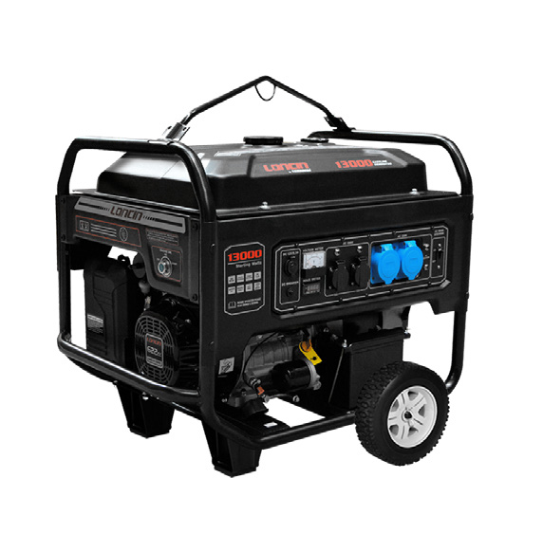
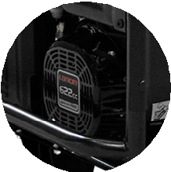
Equipo enfocado a la protección del medio ambiente

y de bajo consumo de combustible.

GENERADOR LONCIN LC13000
Generador robusto, compacto y versátil. Utiliza regulador automático de tensión (AVR) para la estabilidad del voltaje durante la carga, proporcionando una potencia suave, que impide que le afecten las fluctuaciones del voltaje.

MOTOR DE ALTO RENDIMIENTO
Alto rendimiento con bajo consumo de combustible gracias a su motor con válvulas sobre culata (OHV).
CHASIS DE PROTECCIÓN
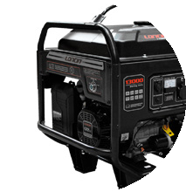
Equipo con chasis de protección compacto y liviano, para fácil transporte. Con sistema de amortiguación de vibración.

BREAKER
Interruptor automático que protege al motor de sobrecargas.

SALIDA DE TOMACORRIENTES
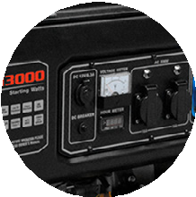
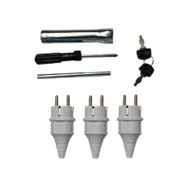
Posee 2 salidas industriales tipo Nema y 1 salida europea con protector. Incluye kit de enchufes y mantenimiento.

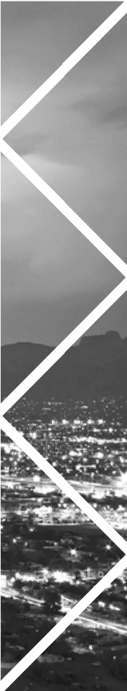
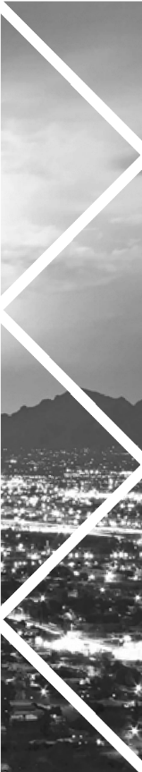
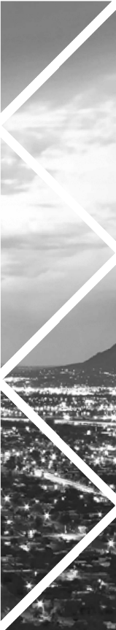
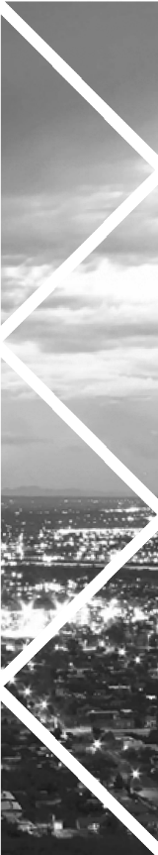
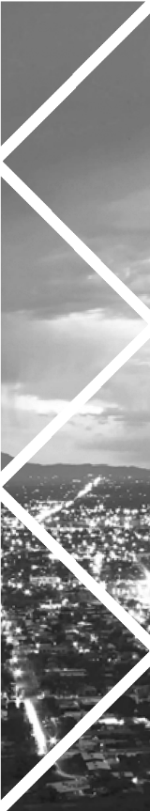
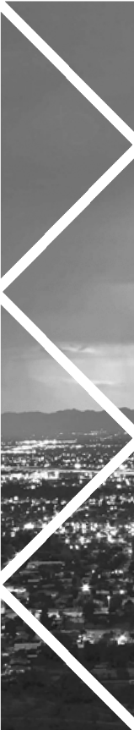
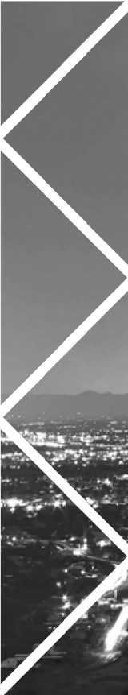
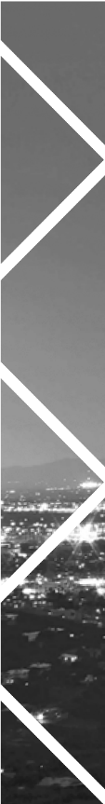

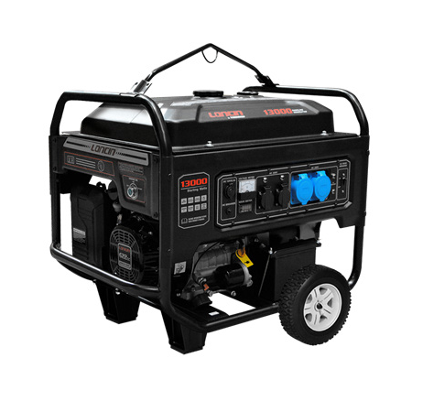

GENERADOR LONCIN
LC13000
Equipo con un sistema de encendido rápido que le entrega una mayor facilidad en la operación. Posee un sensor de aceite que evita que el motor sea operado con un bajo nivel del lubricante proporcionándole una mayor protección.

CARACTERÍSTICAS TÉCNICAS

MODELO | LC13000
Frecuencia | 50 Hz
Potencia máxima | 10 kVA
Potencia continua | 9,5 kVA
Voltaje | 220 V
Motor | 17,7 HP
Tipo | Monocilíndrico, 4 Tiempos
Refrigeración | Por aire
Altura de trabajo | 1.000 msnm
Sistema de arranque | Partida eléctrica
Consumo combustible | 4,8 L/h
Autonomía | 8 h
Dimensiones | 868 x 650 x 676 mm
Peso | 175 kg
Código interno | 4407000013000

